Инструкция для проведения нагрузочного тестирования
«ИС Информационные технологии в образовании» (Psyho DSTU)

Для проведения нагрузочного тестирования вам необходимо в системе контент фильтра внести сайт scan-edu.ru в список разрешенных, написать в адресной строке браузера (Internet explorer, Microsoft edge, Chrome, Yandex, Mozzilla firefox):
scan-edu.ru
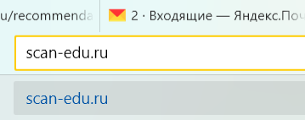
Далее вы попадете в окно выбора региона и выбираете Ростовскую область, нажатием.
Вы попадаете 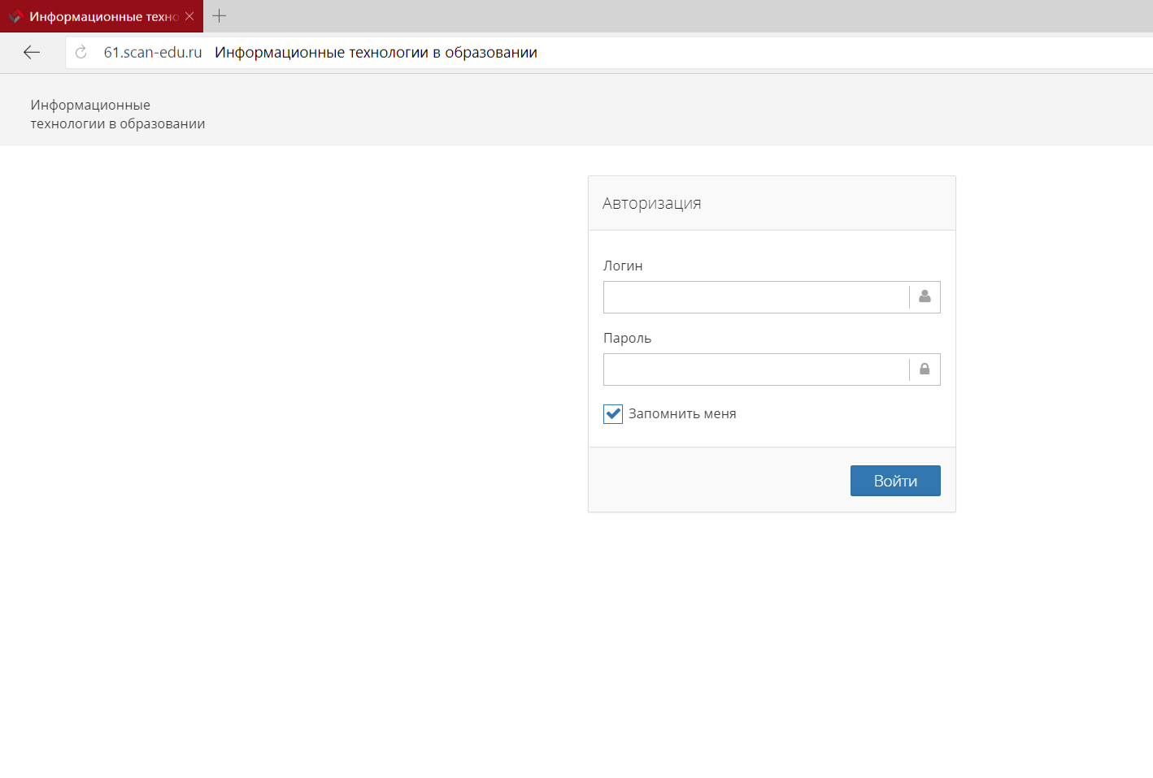
в окно авторизации, вводите логин и пароль личного кабинета психолога.
В личном кабинете психолога вам необходимо создать класс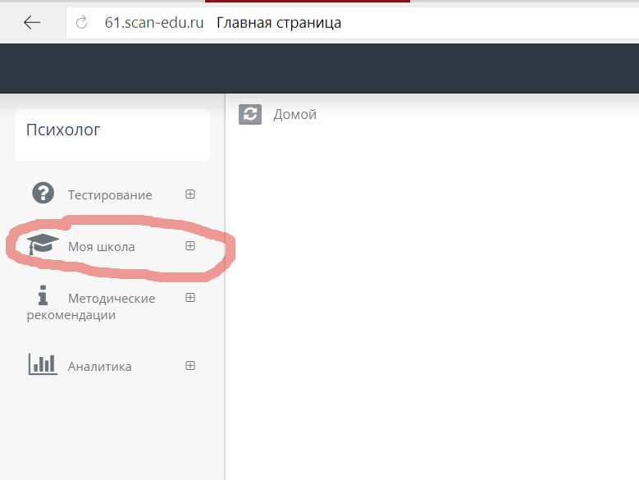

Нажав на вкладку «Моя школа» и выбрав «Добавить класс»
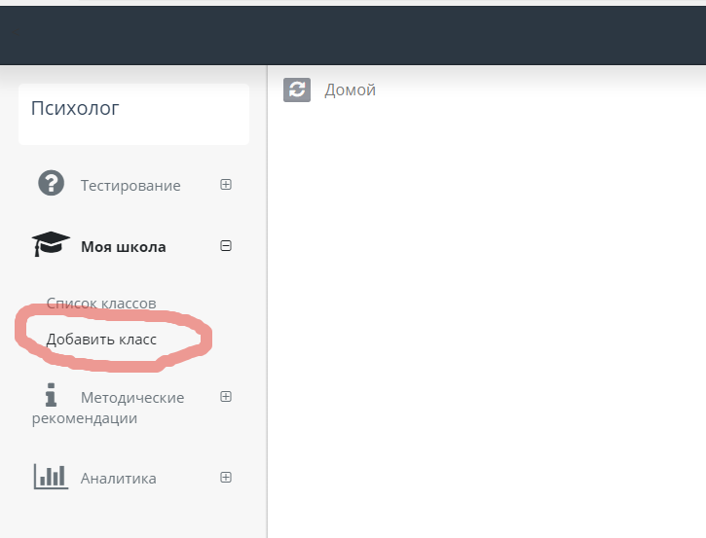

Вам необходимо заполнить следующие поля
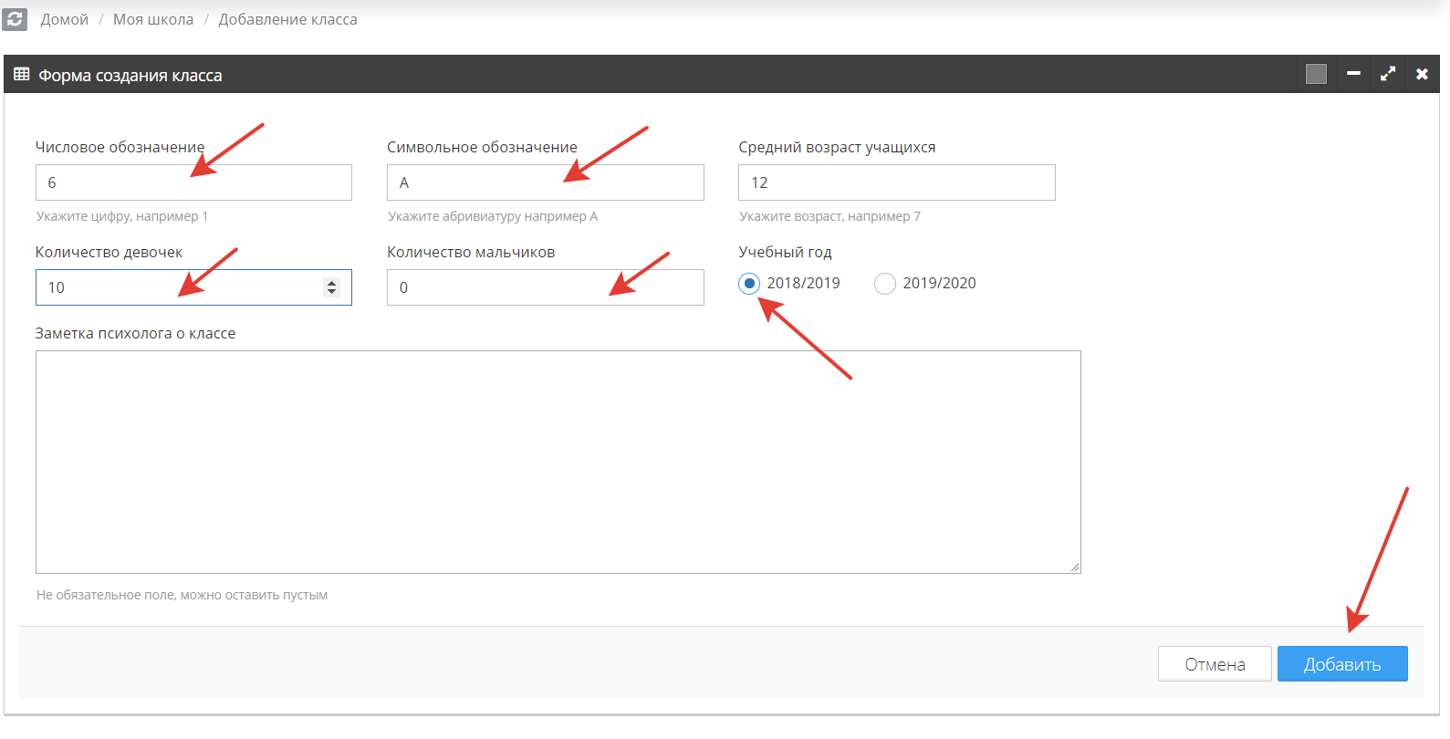
После того как класс создан необходимо скачать, заполнить и распечатать.
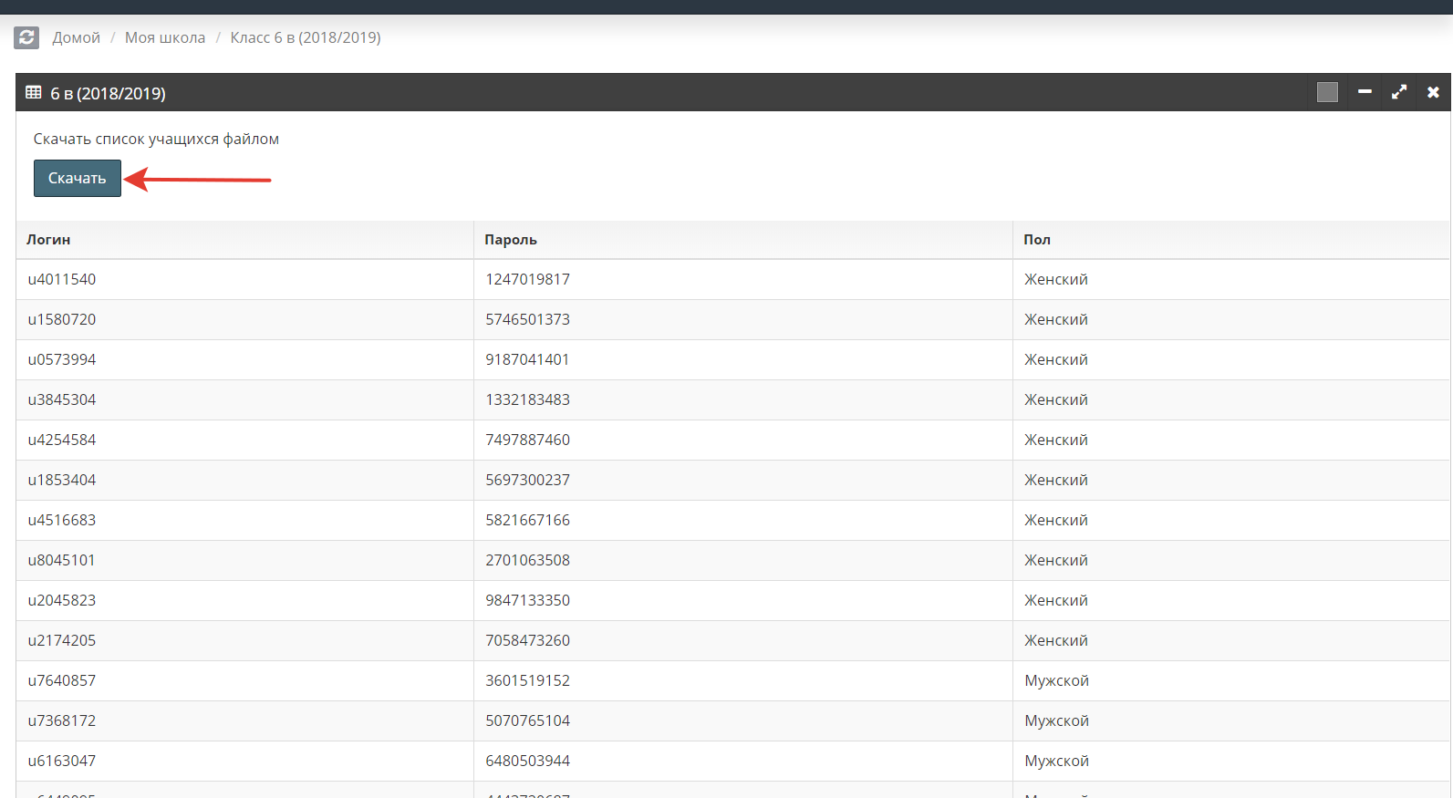
Файл сохраняется в формате PDF, но имеет возможность редактирования в Word, для этого находимо найти файл в папке сохранения навести на него курсор, нажать правую кнопку мыши, выбрать параметр «открыть с помощью», выбрать Word.
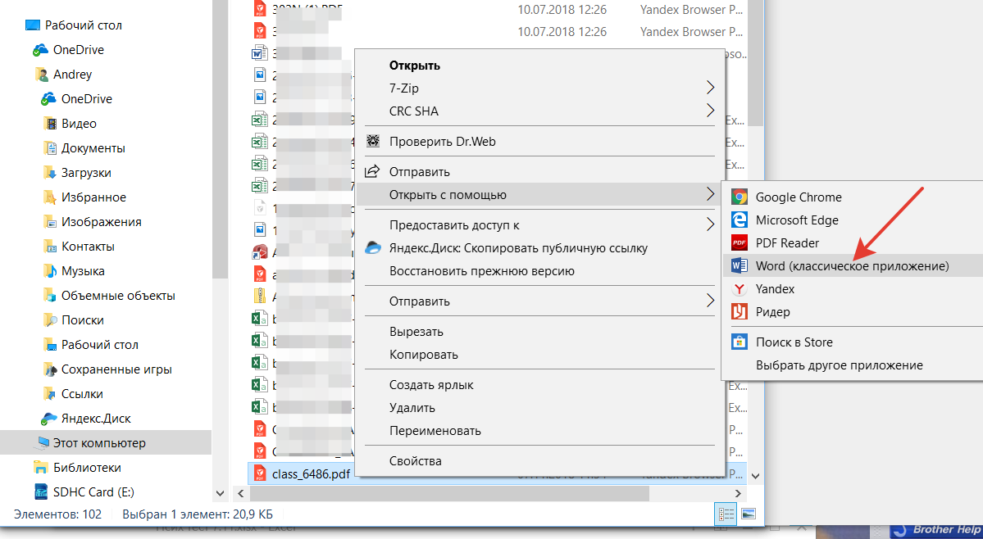
После этого в окне программы можно будет напечатать ФИО, дату рождения обучающихся, и распечатать документ (для этого необходимо взять электронный вариант списков обучающихся. Документ режется на полоски с логином паролем и раздается учащимся (Так же необходимо иметь электронный документ для копирования логина пароля, в случае возникновения неустранимой ошибки при перепечатывании).
Логины и пароли являются постоянными и могут быть использованы на протяжении всего времени обучения.
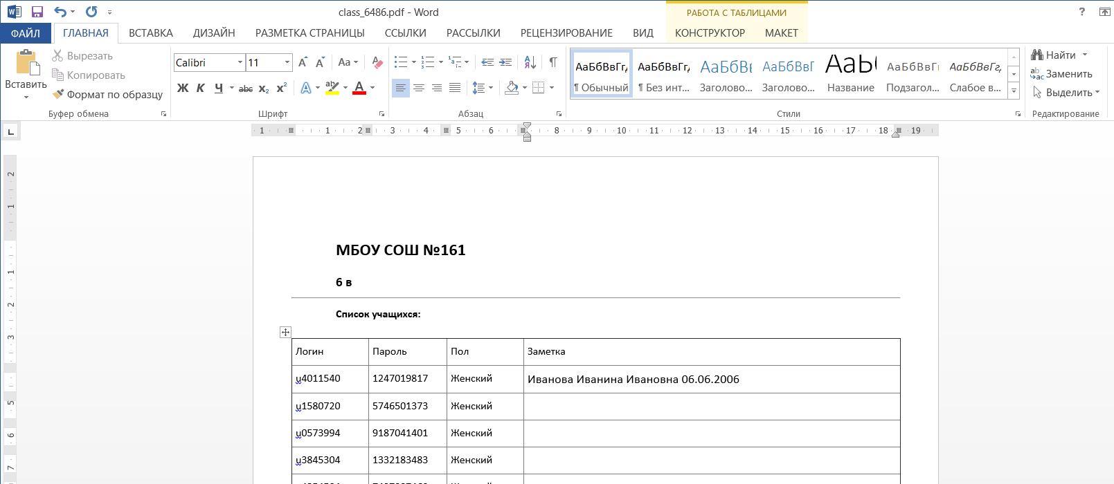

Далее необходимо создать сессию тестирования, для этого вам необходимо нажать на надпись «Тестирование», «Новая сессия» и заполнить следующие поля: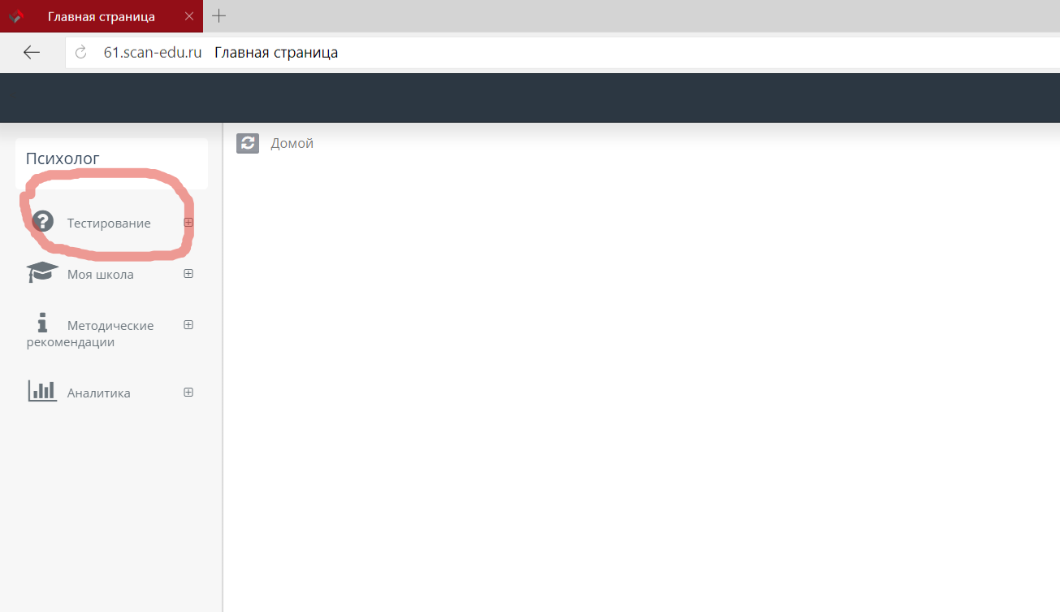

«Название сессии» - тестирование, «Выберите тесты»- последовательно выбрать методики, для этого нажмите на окно с надписью: «Выберите один или несколько тестов», появится список тестов, выберете тест, а затем повторите операцию. Далее необходимо выбрать класс. Нажать кнопку в правом нижнем углу «Запустить сессию».
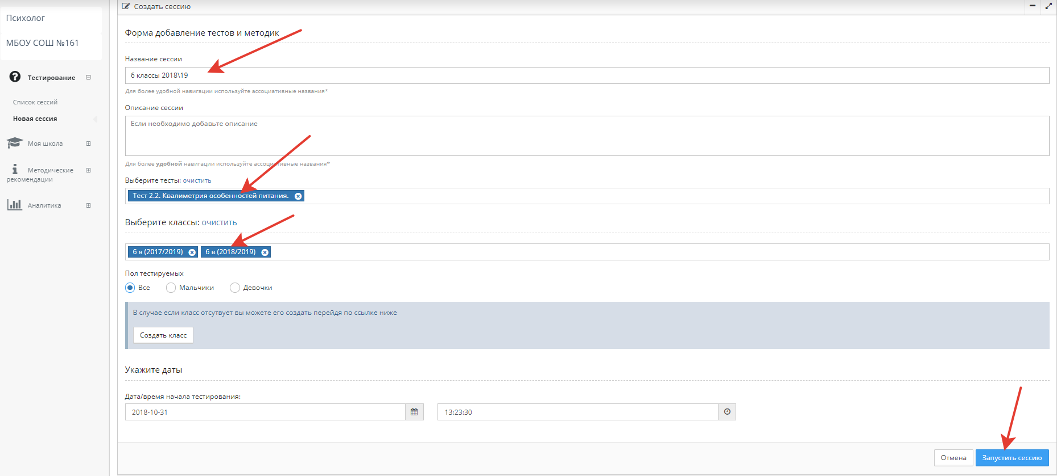
В одной сессии может быть вся параллель или все учащиеся подлежащие тестированию, например, тесты блока 2 необходимо пройти всем учащимся с 6 по 10 класс, а в блоке 3 необходимо выбирать тесты в соответствие с классом обучения, можно создать несколько сессий для разных блоков, в которые будут включены разные классы обучения (в первой сессии блок 2 для всех, во второй сессии 3.1 для 6 классов, в третьей сессии тест 3.2 для 7,8 классов, в четвертой сессии тест 3.3 для 9-11 классов).

После того, как подготовленные мероприятия выполнены, в компьютерном классе на компьютерах в адресную строку вводится scan-edu.ru, и индивидуальные логины пароли класса вводятся обучающимися, таким образом, чтобы быть готовыми провести тестирование.

